**平台用户手册**

1. **介绍** 2

1.1 **产品概览** 2

1.2 **主要功能** 2

1.3 **适用群体** 2

2. **入门指南** 2

2.1 **导览页面** 2

2.2 **平台登录** 3

2.2.1 **IP 登录** 4

3. **核心功能** 4

3.1 **产品矩阵** 5

3.2 **普通检索** 7

3.3 **高级检索** 13

3.4 **文献导航** 16

3.4.1 **近代期刊** 17

3.4.2 **近代报纸** 18

3.4.3 **近代图书** 20

4. **高级功能** 23

4.1 **地图检索** 23

4.2 **专业检索** 24

4.3 **检索结果可视化** 27

4.4 **图谱可视化** 28

1. **介绍**

1.1 **产品概览**

为适应现代化检索需求，为各组织专家提供线上的资料查阅渠道，我们于 2024 年春季 推出新的全国报刊索引平台，为各专家提供更优质的服务，平台主要包括以下功能：

1.2 **主要功能**

• 产品动态

• 普通检索

• 高级检索

• 文献导航

• 图片检索

• 地图检索

• 专业检索

• 检索结果可视化

• 图谱可视化

1.3 **适用群体**

各组织历史研究的专家群体 、各高校文史研究相关学生群体。

2. **入门指南**

2.1 **导览页面**

在浏览器输入 <https://www.cnbksy.com/>即可进入导览页面；



导览页面可点击 “新版网站” 、“ 旧版网站” 来选择进入的报刊索引平台新旧版本

在导览页面选择 “新版网站” 或 “ 旧版网站” 后 ，将进入平台组织版首页，点击右上角 “登录”按钮，即可进入平台登录界面；

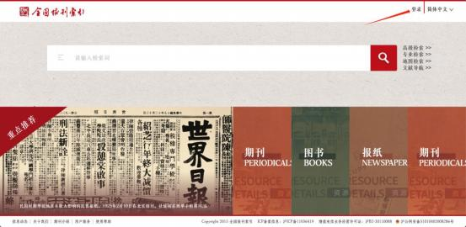

新版网站首页

2.2 **平台登录**

在登录界面可选择 “IP 登录” 、“账号密码” 两种方式登录；

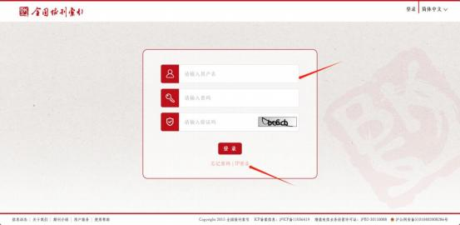

新版登录页

2.2.1 **IP 登录**

如果首次进入平台首页时，系统后台会对当前访问人的 IP 地址进行查询，如果地址在 后台配置的组织 IP 地址段内，平台将会默认 IP 登录；

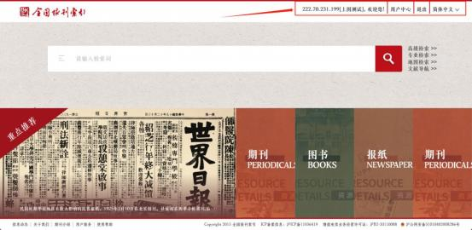

新版 IP 登录

3. **核心功能**

3.1 **产品矩阵**

产品矩阵是平台主要的宣发模块，触碰产品矩阵部分后会通过动画展开，点击产品矩 阵部分中相应的类别图片，即可进入相应类别的详情页；

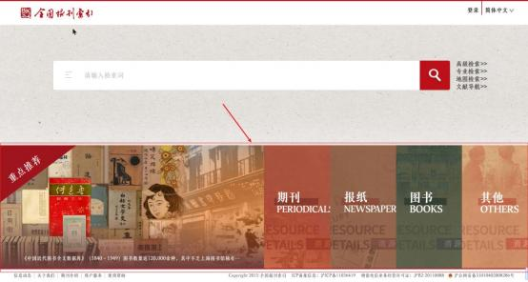

首页-产品矩阵

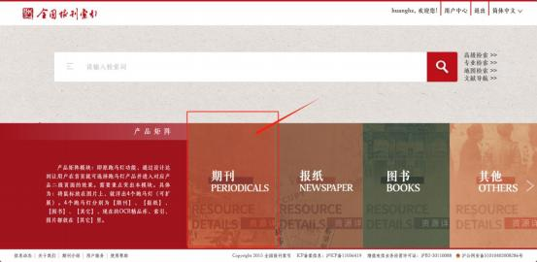

鼠标移入动画展开

点击“使用“按钮时跳转至高级检索页面，并默认对左侧文献数据库进行勾选 。点击“试 用”按钮时，将跳转至老版本的产品试用页面。

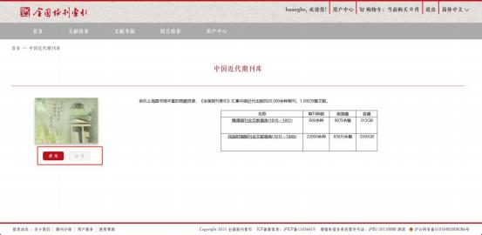

点击按钮

在详情页，点击表格中的标题链接，便可进入产品矩阵的二级详情页，可更详细的阅 读相关内容；

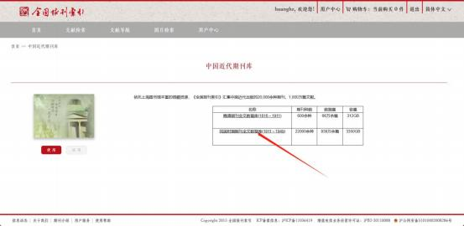

点击标题链接

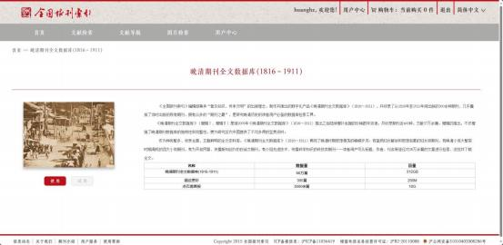

二级详情页

3.2 **普通检索**

可在首页搜索框输入想要搜索的内容，点击右侧搜索按钮，即可自动跳转进入普通检 索页面；

此外可点击搜索框左侧查询类别按钮，在类别选择的悬浮框内勾选文献分类来定义搜 索内容的类型；

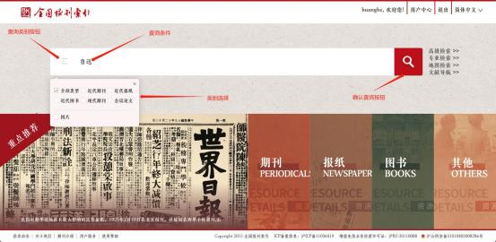

首页搜索

如在首页类别选择的悬浮框内勾选近代期刊/近代报纸类型，检索后的检索结果多页签 会分为正文 、 图片和广告三种，其他资源类型只包含正文页签， 同时检索后页签上展 示每种类型的命中的总条数。

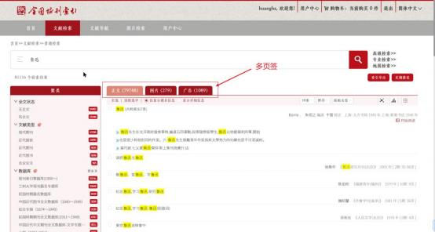

检索结果默认以列表方式呈现，检索后会把检索时使用的关键词高亮显示，如包含的 正文 、摘要等信息。

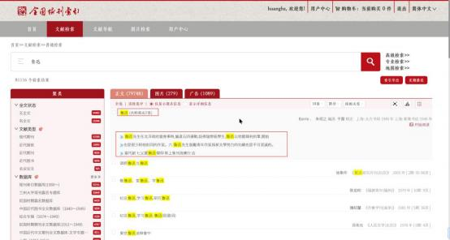

在每条内容中如果组织单位已购买过，根据类别不同会显示开始阅读 、整本浏览 、更 多版本信息 、预览或者下载的按钮。

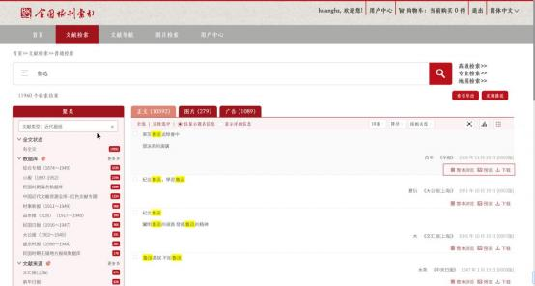

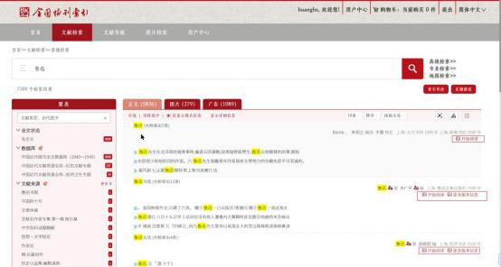

点击检索结果内篇名，会跳转到检索结果详情页，点击检索结果内OCR 命中内容（正 文），会跳转到整本浏览页面。

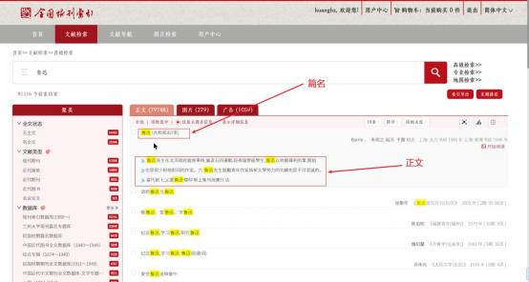

除了标准分页功能，还提供全选 、取消全选 、索引导出 、加入购物车和定题推送等功 能 ，也可以调整每页展示条数和排序方式，其中加入购物车成功后会跳转到购物车页 面。

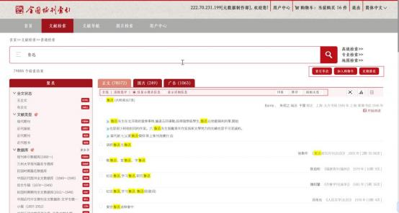

功能介绍

左侧的 “聚类” 部分则是依据不同分类文章检索结果进行的数量聚类列表；每个类别下 默认展示最多 10 条结果，每条结果后显示结果条数 。 当某个类别下的聚类结果超过 10 种时，显示 “*更多*” 按钮，点击更多时，展示所有结果。

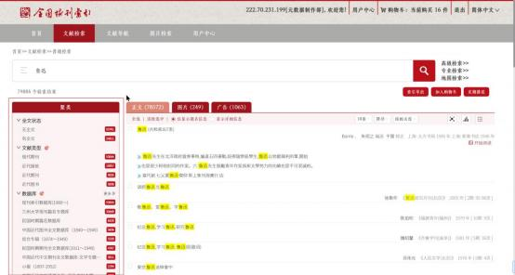

聚类

在点击聚类结果时，会根据选择的条件进行筛选重新查询，并在组件顶部显示当前的 查询数量及变更右侧的查询结果。

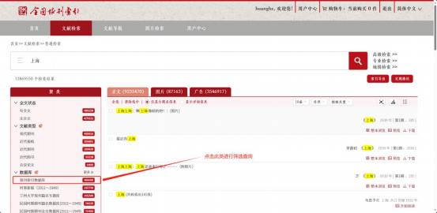

聚类筛选

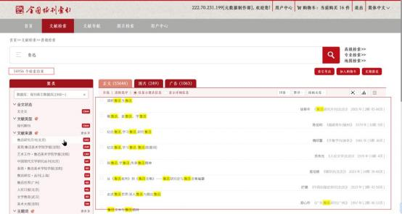

筛选后变更

聚类底部生成柱状图，柱形图依据查询到的数据内的出版时间信息，生成的柱状图 x 轴为时间，y 轴为数量 。点击柱状图的柱子基于柱子代表的年份进行二次检索。

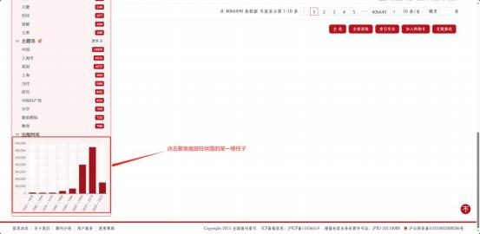

聚类底部柱状图

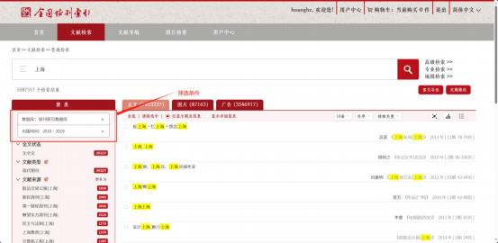

根据点击的柱子筛选

3.3 **高级检索**

在高级检索页面内默认有正文 、 图片和广告三个多页签，直接基于某一特定的文章类 型进行检索 。在不同的页签下，设置检索条件对数据库中的数据进行检索，可以选择 的字段不同。

检索条件的字段可以设置为全字段或者题名 、作者 、文献来源等单一字段，针对某一 个关键词，在某个时间段，进行精确或者模糊搜索。

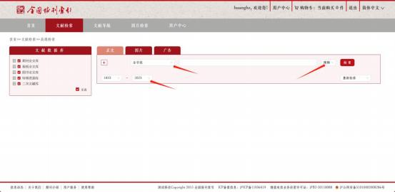

设置检索条件

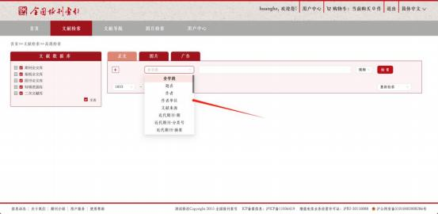

不同标签，下拉框字段不同

检索条件可以增加或者删除（至少一个）， 条件之间的关系可以是*与、或、非*。

检索之后，可以进行重新检索，或者设置其他条件在已有的检索结果中检索 、添加、 去除。

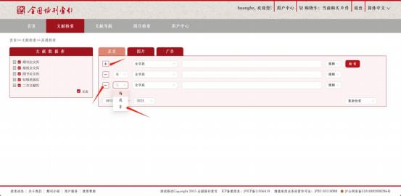

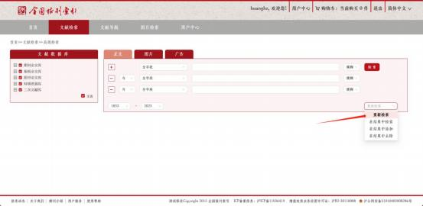

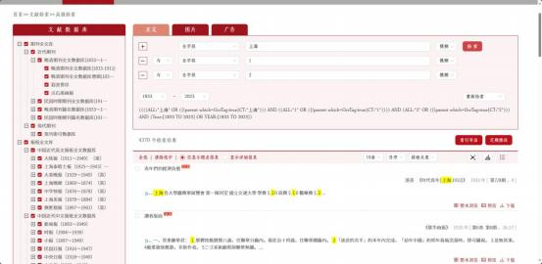

得到检索结果之后，随之显示左侧聚类和右侧检索结果，操作方法可参照 “普通检索”。

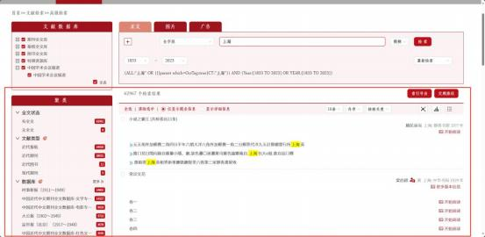

进入高级检索时，文献数据库读取当前组织已购买的产品资源，默认全选勾选所有具 备权限的产品，部分不具备权限的产品会呈现灰色。

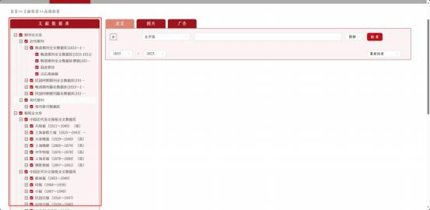

默认勾选全部

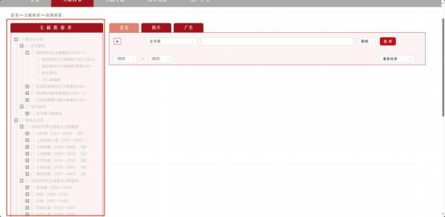

不具备权限的呈现灰色

3.4 **文献导航**

根据用户权限，文献导航显示有不同的资源类型，包括：近代图书 、近代期刊 、近代 报纸 、现代期刊和会议论文。

每个资源类型都会有字母导航和单独的检索条件以供精确查询；（字母导航是通用的筛 选条件）

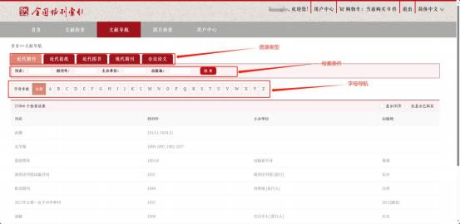

文献导航

3.4.1 **近代期刊**

点击文献导航中的近代期刊标签，会在页面内出现搜索框，可以输入刊名 、创刊年、 主办单位和出版地进行进一步检索。

内容呈现在底部文献表格中，表头展示刊名 、创刊年 、主办单位 、 出版地等信息，支 持仅针对已 OCR/已购买数据进行搜索。

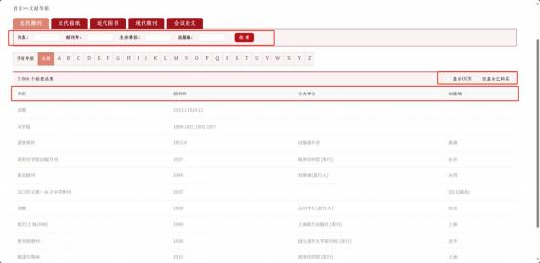

近代期刊

点击底部文献表格内相应行，会跳转到期刊的详情页（刊内详情页）， 在刊内详情页可 点击按钮 “刊内检索” “篇名浏览”跳转到对应的 “通用检索页面” 和 “篇名检索页面”。

（例：搜索名为 “黑皮书” 的期刊，点击后进入 “刊内详情页”）

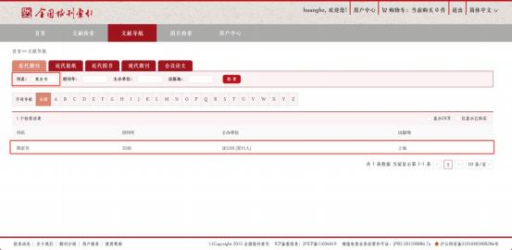

搜索期刊“黑皮书”

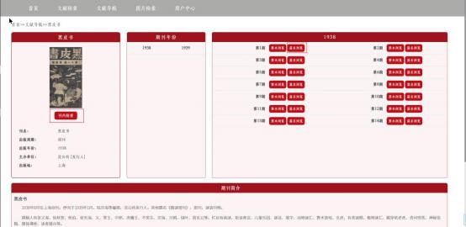

刊内详情页

3.4.2 **近代报纸**

点击文献导航组件中的近代报纸标签，将在文献导航内显示搜索框，可以输入报纸名、 创报时间 、 出版社和出版地进行进一步检索。

内容呈现在底部文献表格中，表头展示报纸名 、创报时间 、 出版社 、 出版地等信息，

支持仅针对已 OCR/已购买数据进行搜索 。点击表格内的报纸名将跳转到报纸的详情页 （报内详情页）。

（例：搜索名为 “益世报” 的报纸，点击后进入 “报内详情页”）

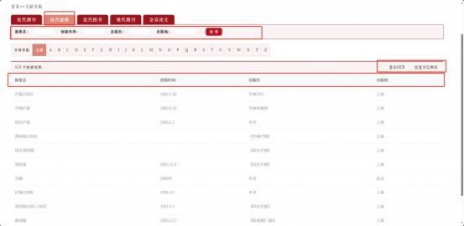

近代报纸

同近代期刊，点击报内检索将跳转至通用检索页面；点击篇名检索跳转至篇名检索页 面。

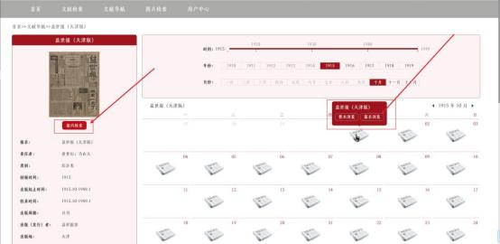

报内详情页

报内详情页右侧支持以调整时间轴 、年份 、月份进行检索，并提供通过日历方式呈现 报纸信息。

当日历内该天存在当前报纸时，则以报纸图片呈现 。触碰报纸图片后触发悬浮框，悬 浮框框内包含报纸名及整本浏览按钮和篇名浏览按钮。

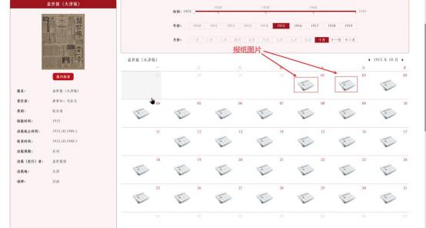

3.4.3 **近代图书**

点击文献导航组件中的近代图书标签，将在文献导航内显示搜索框，可以输入题名、 责任者 、 出版者和出版地进行进一步检索。

页面呈现包含左侧呈现学科分类导航组件和右侧呈现图书列表组件 。左侧学科分类导 航组件用于组织图书分类便于检索书籍信息 。右侧图书列表组件呈现封面 、标题 、作 者 、 出版者 、 出版时间 、 出版地 、尺寸 、页码等信息， 以及开始阅读 、更多版本信息 和上下册等按钮 。支持仅针对已 OCR/已购买数据进行搜索。

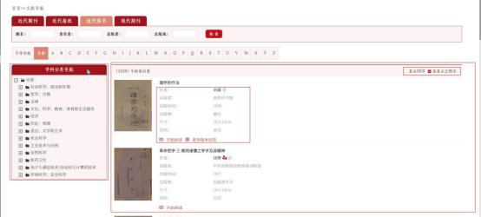

近代图书

l 在右侧图书列表组件内点击图书标题将跳转至检索结果详情页，呈现图书详细信 息。

l 点击作者名称则跳转至通用检索， 以该作者进行二次检索。

l 点击作者名称后面的人物图标将跳转至人名库页面，呈现该人物的拓展信息。

l 点击开始阅读将跳转至整本浏览页面查看 PDF 、 图片等资源。

l 如未购买则不呈现开始阅读按钮。

l 点击更多版本信息将跳转至更多版本信息页面，呈现当前书籍其他版本情况。

l 当书籍存在上下册情况时，提供上下册按钮进行点击跳转，跳转后进入整本浏览 页面查看 PDF 、 图片等资源。

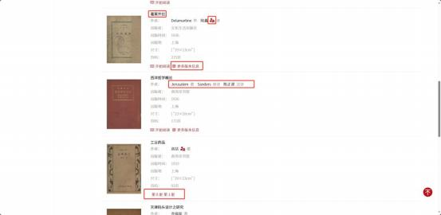

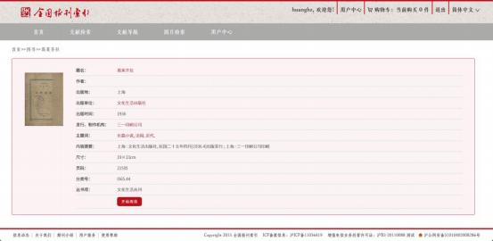

检索结果详情页

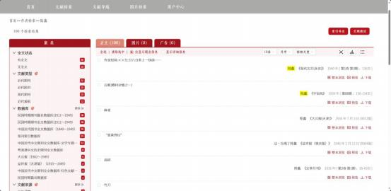

通用检索

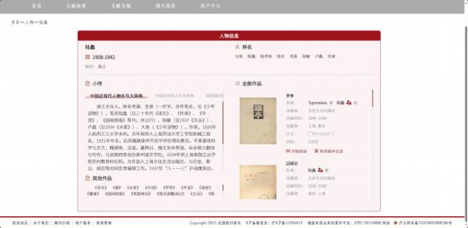

人名库

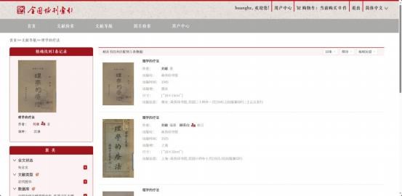

更多版本信息

4. **高级功能**

4. 1 **地图检索**

可在首页内点击右侧地图检索，点击后将跳转入地图检索页面。

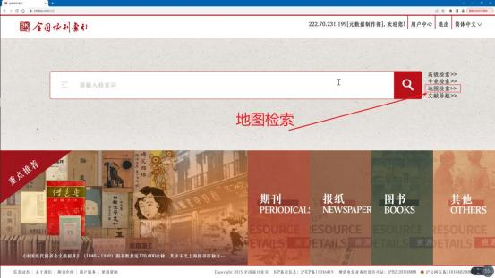

页面支持基于名称搜索与地图框选，搜索信息将在地图内标点呈现。 如基于名称搜索，则在输入框内输入篇信息，点击普通检索按钮。

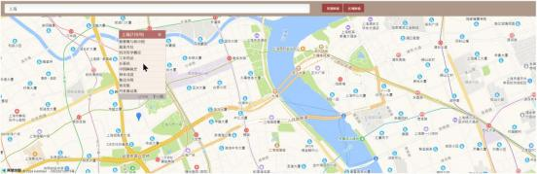

如基于地图框选，则点击图内区域检索后， 鼠标左键多选划框后右键检索。

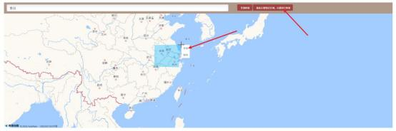

4.2 **专业检索**

在专业检索页面内默认有正文 、 图片和广告三个多页签，不同的类别下可以使用的检 索用字段代码表不同。

根据不同字段代码表，可以在输入框中输入 Solr 检索表达式，实现精确查询；

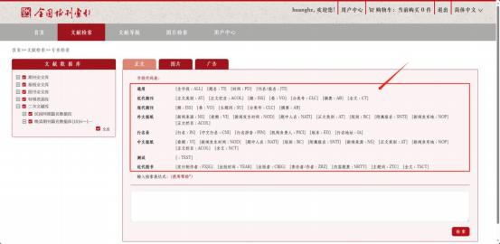

正文

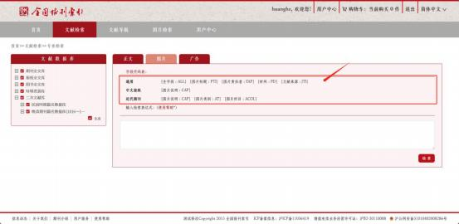

图片

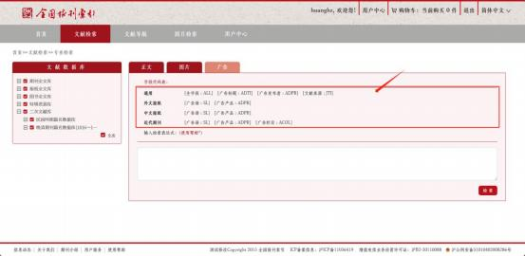

广告

• 4.1.1 如何配置

在搜索框内，按照字段表对应字段加冒号和内容，即可进行精准搜索；

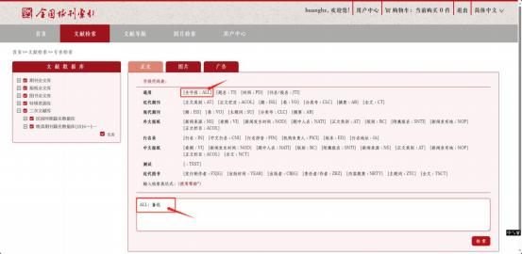

如需多条件查询可用 AND 进行条件拼接即可；

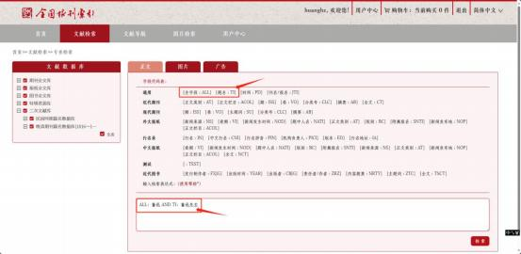

• 4.1.2 高级用例示例

此处示例搜索条件为 “全字段：鲁迅，提名：鲁迅先生，刊名/报名：轶报”；

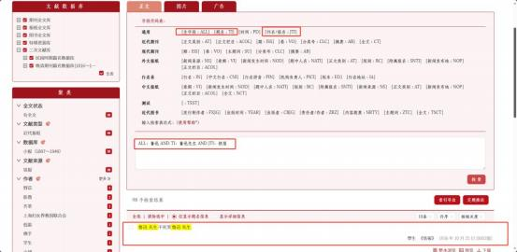

4.3 **检索结果可视化**

检索结果可视化可在 “普通检索” 、“ 高级检索” 页面的检索结果的右上角，点击切换 “数据可视化” 或者点击左侧聚类的小按钮进行查看；

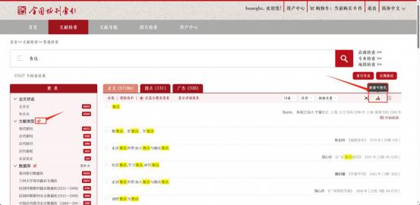

点击切换

在数据可视化图表右侧，小按钮组分别为：图例切换（饼形图 、矩形图 、折线图）、重 新计算（刷新）、 图例导出功能；

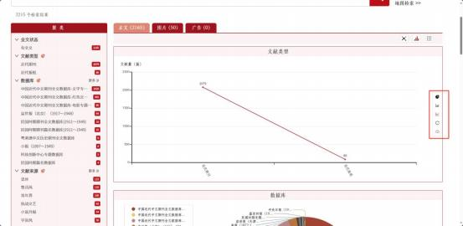

数据可视化

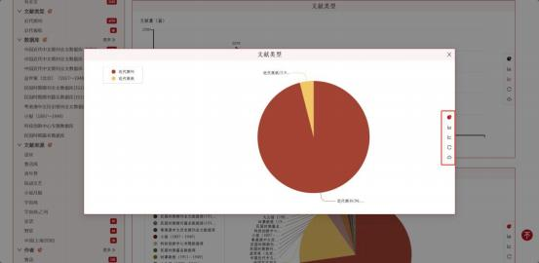

点击聚类图标

4.4 **图谱可视化**

图谱可视化可在“普通检索” 、“ 高级检索”页面的检索结果的右上角，点击切换“图谱可 视化” 按钮弹出，在弹出层内可以选择不同的筛选条件和筛选项，点击生成图谱即可查 看 “检索结果图谱化”；

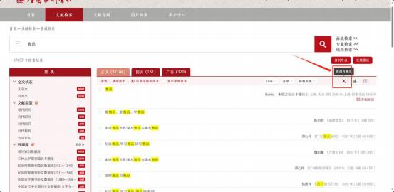

点击切换

图谱呈现包含返回功能 、 图谱图表切换 、 图例切换功能（饼形图 、矩形图 、折线图）、 常用按钮组（放大缩小导出）功能；

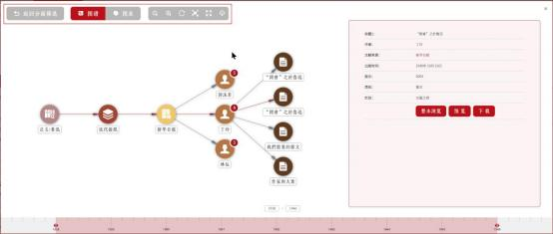

在图表呈现状态下，右侧提供图例维度切换功能，默认以“文献类型”选中呈现 。通过 右侧不同的维度点击可切换左侧图例信息。

